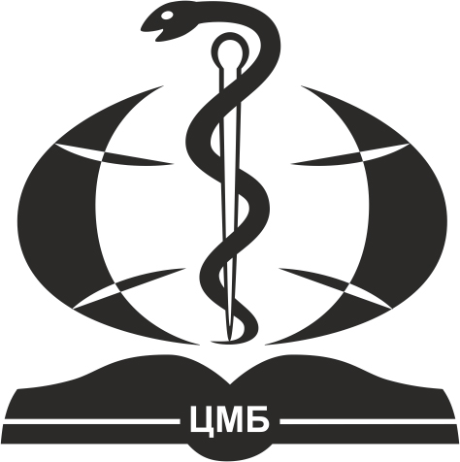
МЕДИЦИНСКИ УНИВЕРСИТЕТ – СОФИЯ
ЦЕНТРАЛНА МЕДИЦИНСКА БИБЛИОТЕКА
ул. ”Св. Георги Софийски” № 1, 1431 София
тел. 952 31 71, факс 851 82 65 Е-mail: cml.mu.sofia@gmail.com

ДЕКЛАРАЦИЯ

ЗА АВТОРСКО СЪГЛАСИЕ ПО ЧЛ.15 АЛ.1 Т 1 ОТ ЗАПСП

От.................................................................................................................................................................................................................................................................................................................................................................................................. (име, презиме, фамилия, месторабота, телефон, e-mail)

Декларирам, че …………........ съгласен депозирания научен труд на тема:
(съм, не съм)

.....................................................................................................................
.....................................................................................................................
.....................................................................................................................
.....................................................................................................................

чийто ................................ съм, да бъде предоставен за некомерсиално ползване
(автор/съавтор)
пълнотекстово в Библиотека "Българска психиатрична книжнина" чрез уеб страницата на ЦМБ.

Дата: Подпис:

